

APPEL À PROJETS POUR LA REALISATION D’UN PROJET D’HOTEL CLUB A LA COMMUNE DE SEFROU PROVINCE DE SEFROU SUR UN TERRAIN DOMANIAL (2 PARCELLES) OBJET DES TF
N° 5284/F ET N° 4774/F

CAHIER DES CHARGES

Mars 2026

Article 1- Textes de référence :
- Dahir n°1-19-18 du 13 février 2019 (7 joumada II 1440) portant promulgation de la loi 47-18 portant réforme des centres régionaux d’investissement et création des commissions régionales unifiées d’investissement (B.O. 6754 du 21 février 2019)
- La loi 22.24 modifiant et complétant la loi n° 47.18 relative à la réforme des Centres Régionaux d’Investissement et à la création de Comités Régionaux Unifiés d’Investissement
- Dahir n° 1-18-104 du 20 décembre 2018 portant promulgation de la loi de finances n° 80.18 pour l’année budgétaire 2019
- Dahir n°1-04-255 du 16 kaada 1425(29 décembre 2004 portant promulgation de la loi de finances n°26.04 pour l’année budgétaire 2005
- Dahir du 12 Juillet 1948 (5 Ramadan 1367) approuvant un nouveau cahier des charges et conditions générales, à imposer aux cessionnaires de lots domaniaux urbains
- Lettre royale du 9 janvier 2002 adressée au Premier Ministre relative à la gestion déconcentrée de l'investissement (BO n° 4970 17 janvier 2002)
- Décret Royal n°330-66 du 10 moharrem 1387 (21 avril 1967) portant Règlement Général de Comptabilité Publique
- Décret n° 2-18-577 du 8 chaoual 1440 (12 juin 2019) approuvant le règlement général de construction fixant la forme et les conditions de délivrance des autorisations et des pièces exigibles en application de la législation relative à l’urbanisme et aux lotissements, groupes d’habitations et morcellements ainsi que des textes pris pour son application.
- Décret n°2-16-375 du 13 Chaoual 1437 (18 juillet 2016) fixant le tarif des droits de conservation foncière
- Décret n°2-13-909 du 23 Rajeb 1435 (23 Mai 2014), modifiant et complétant le Décret Royal n°330-66 du 10 Moharram 1387 (21 Avril 1967), portant règlement de la comptabilité publique
- Décret n°2-13-18 du 16 ramadan 1435 (14 juillet 2014) du relatif aux formalités de l'immatriculation foncière (article 27, 28 et 29)
- Décret n°2-09-471 du 20 hija 1430 (8 décembre 2009) modifiant l’article 82 du décret royal n°330-66 du 10 moharrem 1387 (21 avril 1967) portant Règlement Général de Comptabilité Publique
- Décret n°2.07.995 du 23 chaoual 1429 (23 Octobre 2008) relatif aux attributions et à l'organisation du Ministère de l'Economie et des Finances (Article 13)
- Décret n° 2-02-185 du 5 mars 2002 modifiant et complétant le décret royal n° 330-66 du 21 avril 1967 portant règlement général de comptabilité publique (B.O. n° 4984 du 7 mars 2002, pages 140 à 141)
- Circulaire n°193 du 02 octobre 1967 relative à la location d’immeubles domaniaux
- Loi 12-90 relative à l’urbanisme
- Loi 25-90 relative aux lotissements, groupements d’habitation et morcellement, tel qu’elle a été modifiée

Article 2- Contexte de l’appel à projets :
Dans le cadre de la valorisation des terrains appartenant au Domaine Privé de l’Etat objet des TF n°5284/F et 4774/F sis à la Commune de Sefrou, Province Sefrou, il a été décidé le lancement d’un appel à projets pour la réalisation d’un projet d’hôtel club, visant la promotion de l’investissement privé, la création des emplois, le développement de l'économie locale et l’amélioration de l’attractivité de la Province.
Cette approche de valorisation offrira l’opportunité aux pétitionnaires de se mesurer sur différents niveaux : conception, programme et financement.
Article 3- Objectifs et consistance de l’appel à projets :
Le présent appel à projets, a pour objet de sélectionner les pétitionnaires qui vont louer les deux parcelles domaniales objet des TF n°5284/F et n°4774/F, de superficies respectives de 18197 m² et 18520 m² chacune, situées à la commune de Sefrou, Province de Sefrou, en vue de réaliser un projet d’hôtel club 4 étoiles. Ce projet va permettre de renforcer et d’améliorer l’offre et la qualité des équipements de tourisme et d’animation au niveau de la commune de Sefrou.
Le pétitionnaire sélectionné pour la location des terrains domaniaux précités devra concevoir et réaliser un projet d’investissement conformes aux dispositions urbanistiques de la zone (RB) et portant à titre indicatif sur la consistance suivante :
Projet | Consistance à titre indicatif
Projet touristique et d’animation | Hôtel club 4 Étoiles (80 chambres) avec dépendances d’animation de loisirs et de sport (piscines, aquaparc, terrain de sport, salle de conférence…)

Les pétitionnaires sont invités à proposer des maquettes de projets innovantes tout en respectant la réglementation en vigueur.
Article 4- Assiette foncière :
Il s'agit de deux parcelles appartenant au domaine privé de l’Etat, objet des TF n°5284/F et n°4774/F, de superficies respectives de 18197m² et 18520 m² chacune, dont les plans cadastraux sont fournis à titre indicatif en annexe 2. Les superficies définitives seront déterminées par les dossiers techniques qui seront réalisés par le pétitionnaire sélectionné.
Les prix de location et de cession des parcelles objet de cet appel à projets sont comme suit :
Type de Foncier | Référence foncière | Superficie approximative en m² | Dispositions urbanistiques | Prix de location/cesion
Domanial | 5284/F 4774/F | 18197 m²  18520 m² | Zone RB | Prix de la location : 3dh/m²/an  Prix de la cession : 180 dh/m²

Article 5- mode de mobilisation du terrain :
Les parcelles de terrain objet du présent appel à projets sont à mobiliser dans le cadre d’une location au prix de 3dh/m²/an avec option d’achat au prix de 180 dh/m², après réalisation du projet et respect des engagements prévus par le pétitionnaire et sur sa demande.
Article 6- Qualité des pétitionnaires :
Cet appel à projets est ouvert aux entreprises personnes physiques, sociétés ou consortium de sociétés qui sont susceptibles de soumissionner en remplissant les conditions prévues dans ce cahier des charges.
Il est exigé d'avoir les compétences nécessaires, et de posséder une assise financière solide pour la réalisation des projets objet de cet appel à projets.
Article 7- Engagements du pétitionnaire sélectionné :
Le pétitionnaire sélectionné s'engage à :
- Déposer une demande de location du terrain en question auprès de la CRUI dans un délai d’un mois après la date de notification de la décision de sélection par la commission de sélection indiquée ci-dessous.
- Réaliser toutes les études techniques, urbanistiques et financières nécessaires à l’obtention de l’autorisation de construire ;
- Réaliser les travaux des réseaux tertiaires et d’aménagement des abords, des divers branchements et des constructions nécessaires au projet ;
- Prendre en charge toutes les protections nécessaires et les éventuels déplacements concernant les réseaux existants ;
- Financer la réalisation du projet et obtenir les autorisations nécessaires à sa charge ;
- Respecter le délai maximum de 6 mois pour la réalisation des études et l’obtention des autorisations à partir de la date de signature du contrat de location, et de 24 mois au maximum pour la réalisation du projet et le lancement de l’activité à partir de la date de l’obtention de l’autorisation de construire, et de façon générale respecter les clauses de l’arrêté et du contrat de location.
- Respecter la réglementation régissant le secteur conformément au Plan d’Aménagement de la zone ;
- Gérer d’une façon commune et directe l’intégralité du projet.
Article 8- Retrait du dossier de l’appel à projets :
L’avis de publication dudit appel à projets sera consultable sur des journaux d’annonce légale ainsi que sur le site www.fesmeknesinvest.ma (rubrique AMI).
Les investisseurs intéressés sont invités à télécharger à partir du site www.fesmeknesinvest.ma (rubriques : AMI) le dossier de l’appel à projets composé des documents suivants :

- Le plan cadastral des parcelles à titre indicatif (annexe 2)
- Le règlement urbanistique de la zone (annexe3)
- Le présent cahier de charges de l’appel à projets
- Le projet du contrat de location avec la Direction Régionale des Domaines de l’Etat.

Article 9 – Constitution et dépôt des dossiers de candidature :
Les pétitionnaires intéressés doivent déposer leurs dossiers de candidature dans un pli fermé au siège du CRI Fès Meknès à Fès, et ce au plus tard à la date et l'heure précisées dans l'avis de publication de l'appel à projets.
Toute demande reçue au-delà du délai précité sera automatiquement rejetée.
Le dossier de candidature est composé des pièces suivantes :
- Demande adressée au Président de la CRUI, précisant l’acte demandé : « autorisation de location de terrain du domaine privé de l’état y compris les terrains agricoles ou à vocation agricole et fixation de la valeur vénale » ;
- Le présent document dûment, paraphé sur toutes les pages, signé et cacheté avec la mention manuscrite « lu et approuvé sans aucune réserve » ;
- L’acte d’engagement dûment signé et cacheté par la (les) personne(s) habilitée (s), par lequel le pétitionnaire s’engage en cas d’approbation de son dossier à demander la location de la parcelle du terrain objet de l’appel à projet et à respecter ses engagements (annexe 1) ;
- Copie de la carte d’identité du gérant ou du porteur du projet (Passeport ou carte de séjour pour les étrangers) ;
- Délégation de pouvoirs du représentant de l’investisseur (le cas échéant) ;
- PV de la dernière réunion du CA ou de l’AG (s’il existe) ;
- Extrait du RC (modèle 7) actualisé ;
- Attestation de régularité fiscale ne dépassant pas 6 mois ;
- Statut de la personne morale ;
- Plaquette du projet détaillée (plans, plan de masse façades 3D, …), précisant notamment : nature du projet, superficies, activités et services prévus, le montant d’investissement détaillé HT, le nombre d’emplois permanents directs à créer (ventilé par catégorie) après démarrage de l’activité, stratégie commerciale… ;
- Un business plan (plan d’affaire) incluant une note de présentation du projet et le montage financier détaillé du programme d’investissement proposé (financement propre, crédit, …) ;
- Les références de l’entreprise justifiant son expérience (Projets réalisés, Type et montant d’investissement) ;
Article 10- Résultats d’examen des dossiers déposés :
Les résultats d’examen des dossiers complets déposés seront publiés sur le site internet du CRI Fès Meknès : www.fesmeknesinvest.ma

Article 11- Commission de sélection et d’examen des dossiers de candidature :
Une commission de sélection présidée par la Wilaya procédera à l’examen des dossiers déposés et à la sélection du pétitionnaire à retenir pour la réalisation des projet objet de cet appel à projets. Cette commission est composée des représentants des membres suivants :
- La Wilaya de la Région Fès Meknès
- Le Centre Régional d’Investissement de la région Fès-Meknès (secrétariat)
- La Province de Sefrou
- La Commune de Sefrou
- Le Conseil de la Région Fès-Meknès
- La Direction Régionale des Domaines de l’Etat
- La Délégation régionale du Tourisme Fès
- L’Agence Urbaine de Fès
- L’Administration concernée par le projet en question
Il peut se joindre à cette commission toute personne dont la présence est jugée utile.
Le pétitionnaire sélectionné par cette commission entamera les procédures nécessaires pour la mobilisation du foncier conformément aux dispositions du présent cahier des charges.
Article 12- Critères d’évaluation et de sélection :
Sur la base des critères détaillés ci-dessous, une notation des dossiers déposés sera effectuée sur 100 points. Les critères et la notation y afférente se présentent comme suit :
Critères | Points
- Capacité financière (capacité de financement par fonds propres)¹ | 10
- Expérience dans le secteur (Projets réalisés, type et montant d’investissement)² | 10
- Concept et qualité du projet (nature et services proposés, stratégie de développement du projet) | 45
- Montant d’investissement en DH³ HT | 20
- Nombre d’emplois permanents directs à créer après démarrage de l’activité⁴ | 15
Total | 100
- 1 : Pour les pétitionnaires ayant présenté une attestation de la capacité financière, le pétitionnaire ayant présenté le niveau de financement par fonds propres le plus important aura la note maximale de 10, pour les pétitionnaires n’ayant pas présenté l’attestation de capacité financière, la note sera 0. Les autres dossiers seront notés sur la base de la règle de 3 (proportionnellement).
- 2 : Sélectionner les attestations portant sur des projets similaires puis calculer le cumul des Mt d’investissement réalisés, le projet ayant le Mt d’investissement le plus important aura la note de 10. Les autres dossiers seront notés sur la base de la règle de 3 (proportionnellement).
- 3 : Le Mt d’investissement le plus important aura la note maximale de 20, les autres dossiers seront notés sur la base de la règle de 3 (proportionnellement).
- 4 : Le nombre d’emplois le plus important aura la note maximale de 15, les autres dossiers seront notés sur la base de la règle de 3 (proportionnellement).

Les dossiers déposés complets seront notés et classés selon ordre décroissant de la note obtenue. Le pétitionnaire à retenir sera celui ayant obtenu la meilleure note.
En cas d’égalité des notes, le pétitionnaire à retenir sera celui ayant obtenu la meilleure note pour le critère concept et qualité du projet.
En cas de non aboutissement de la procédure de location au profit du pétitionnaire retenu par la commission de sélection, cette commission peut passer au pétitionnaire suivant ayant obtenu la meilleure note.
Article 13- Constat de valorisation du projet :
Une fois la location de la parcelle actée avec l’administration des Domaines Privés de l’Etat, le pétitionnaire retenu sera tenu à déposer le dossier de demande de permis de construire sur la plateforme www.cri-invest.ma, procédure : Permis de Construire.
Le délai de réalisation du projet commence à courir à compter de la date de l'obtention du permis de construire.
En outre, une commission de constat de valorisation définie au contrat de location pourra se rendre sur les lieux d'une façon semestrielle sur convocation de son président, pour établir un rapport sur l’état d’avancement du projet à soumettre à la CRUI.
La commission de constat de valorisation, placée sous la présidence de Monsieur le Gouverneur de la Province de Sefrou ou son représentant, examine et suit la bonne exécution des travaux et de la valorisation conformément aux clauses du présent cahier des charges, et celles du contrat de location établi par les services des Domaines de l'Etat.
Article 14- Clauses et conditions générales :
Le projet sélectionné sera soumis aux :
- Clauses et conditions générales du présent cahier des charges ;
- Dispositions urbanistiques du secteur en vigueur ;
- Engagements établis et signés par le candidat relatifs à la location de la parcelle en question ;
- Dispositions du contrat de location établi par les services des Domaines de l'Etat.
ARTICLE 15- ANNULATION DE L’APPEL À PROJETS :
La commission se réserve le droit de ne pas donner suite à cet appel à projets sans obligation d’indiquer les raisons de sa décision.
Signature du pétitionnaire avec la mention lu et approuvé

Annexes :
Annexe 1 :
ENGAGEMENT DE REALISATION D’UN PROJET D’HOTEL CLUB A LA COMMUNE DE SEFROU PROVINCE DE SEFROU
Je soussigné................................
Titulaire de la CIN n°...................
Agissant pour mon compte personnel et pour le compte de la société :
............................................................................................................
En vertu des pouvoirs conférés m'engager par la présente, au cas où mon offre serait retenue à :
1) Louer auprès de la Direction Régionale des Domaines de l’Etat de Fès, les parcelles faisant partie des TF n°5284/F et n°4774/F, dont les superficies approximatives sont de 18197m² et de 18520m² au prix fixé par la CRUI pour la réalisation d’un projet d’un hôtel club situé à la Commune de Sefrou.
2) Réaliser sur ces parcelles de terrain un projet d’investissement avec un montant d’investissement de ………. Mdh et créer …..… emplois permanents consistant en :
...........................................................................................................................................................
...........................................................................................................................................................
3) Respecter les engagements compris dans le dossier d’investissement approuvé par la CRUI, et le délai de réalisation et de lancement de l’activité qui ne doit pas dépasser 24 mois à compter de la date d'obtention de l'autorisation de construire.
4) Respecter les dispositions du cahier des charges du présent Appel à projets, et du contrat de location régissant l’opération de location du terrain relevant du Domaine Privé de l’Etat objet de cet appel à projets.
Fait à .........................pour servir et valoir ce que de droit le ...........................................

Lu et approuvé

Annexe 2 :
PLAN CADASTRAUX DES PARCELLES OBJET DE L’APPEL À PROJETS FOURNIS A TITRE INDICATIF

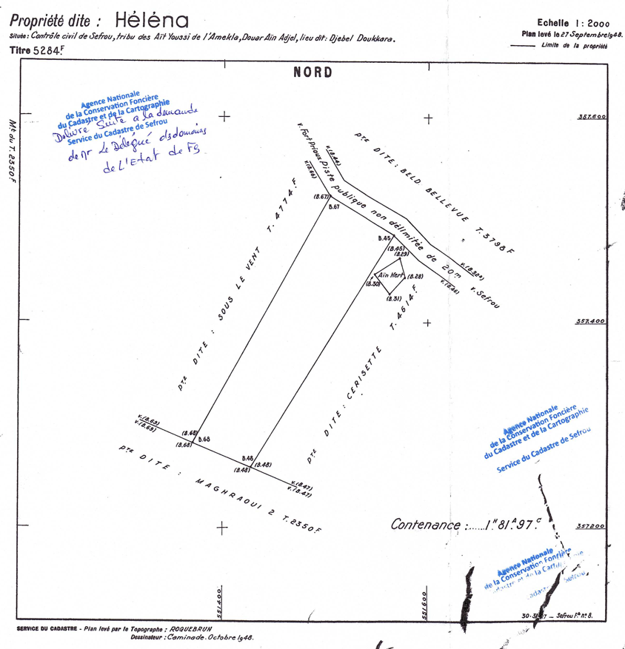

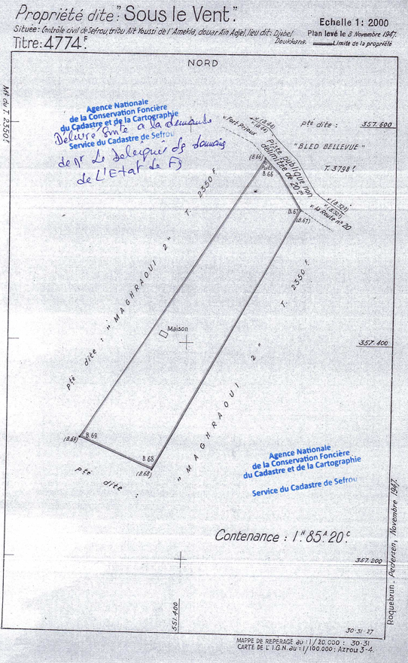

Annexe 3 :
Règlement des dispositions urbanistiques de la zone
